Практическое занятие
Моделирование работы мультиплексора и демультиплексора

Мультиплексор - это устройство, которое осуществляет выборку одного из нескольких входов и подключает его к своему выходу, в зависимости от состояния двоичного кода. Демультиплексор выполняет функцию, обратную мультиплексорам: переключают сигнал с единственного входа на один из выходов – тот, который указан в адресе.

Цель работы: Моделирование и исследование работы мультиплексора и демультиплексора.

Ход работы состоит из 2х этапов.

Этап первый: сборка схемы простейших мультиплексора и демультиплексора. Используйте в качестве трехвходового элемента И(&) микросхему 4073, а в качестве инвертора (NOT) – микросхему 4009 из базы Протеуса. Составьте таблицы состояния каждого из этих устройств. Таблица 1 для мультиплексора и Таблица 2 для демультиплексора.
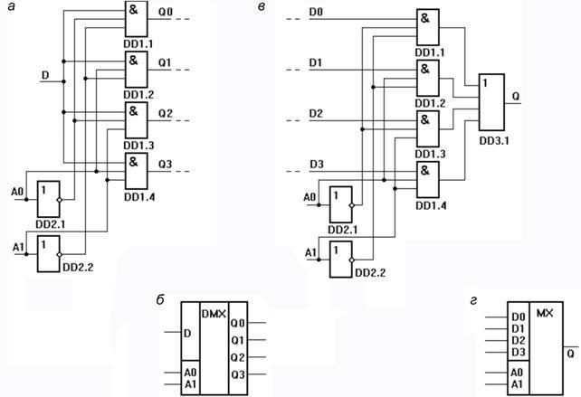

Рисунок 1- Схема мультиплексора и демультиплексора на логических элементах Таблица 1

Значение | Значение | Q0 | Q1 | Q2 | Q3
входа данных | адресов
D | A0-A1
1 | 00
1 | 01
1 | 10
1 | 11
Таблица 2
D0 | D1 | D2 | D3 | Значение | Значение
 |  |  |  | адреса | выхода
 |  |  |  | A0-A1 | данных Q
 |  |  |  | 00
 |  |  |  | 01
 |  |  |  | 10
 |  |  |  | 11

1
Второй этап: Сборка и исследование схемы управления потоками при помощи пары мультиплексор – демультиплексор.

На рисунке 2 представлена схема синхронного управления аналоговыми потоками при помощи пары мультиплексор – демультиплексор. На 8 входов мультиплексора подаются частоты от 1Гц до 12 Гц. Мультиплексор 74HC151 и демультиплексор 74HC238 соединены по схеме. После сборки и демонстрации работы измените схему и добавьте ещё один установщик адреса THUMBSWITCH-HEX в выборку адреса демультиплексора для независимого управления потоками. Продемонстрируйте работу новой схемы.
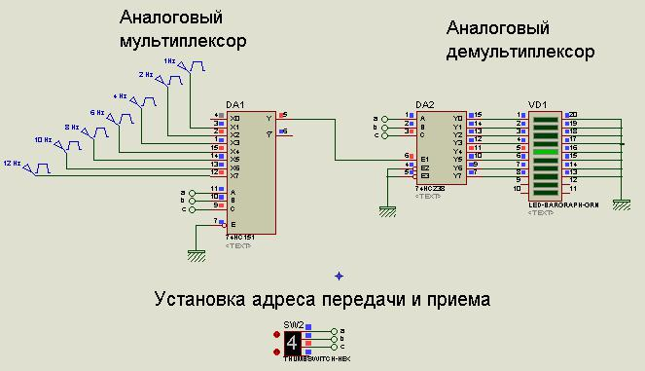

Рисунок 2 - Схема управления цифровыми потоками при помощи пары мультиплексор
– демультиплексор
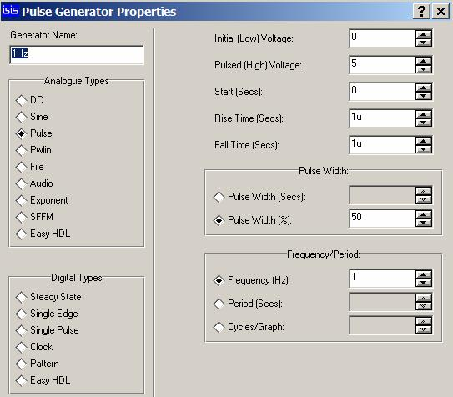

Рисунок 3 – Настройки генераторов импульсов

Вопросы для защиты:
- Как работает мультиплексор?
- Как работает демультиплексор?
- Нарисуйте УГО мультиплексора и демультиплексора.

2

